derskitabicevaplarim.com
Geriye sayma ...
 |  | 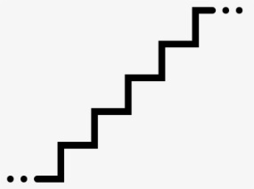 |  | 30 |  | 39 |  | 65 |  | 76
35 |  | 44
34
33
32

Geriye sayma ...
76 |  | 57 |  | 99 |  | 77 |  | 62 |  | 100
75
74
73
72
71
70
69

Adı / Soyadı: ................................................................S.KOÇ

Geriye sayma ...
 |  |  |  | 60 |  | 79 |  | 85 |  | 96
87 |  | 74
86
85
84

Geriye sayma ...
76 |  | 65 |  | 90 |  | 61 |  | 82 |  | 100
75
74
73
72
71
70
69
68
Adı / Soyadı: ................................................................S.KOÇ

derskitabicevaplarim.com

